**السيرة الذاتية**

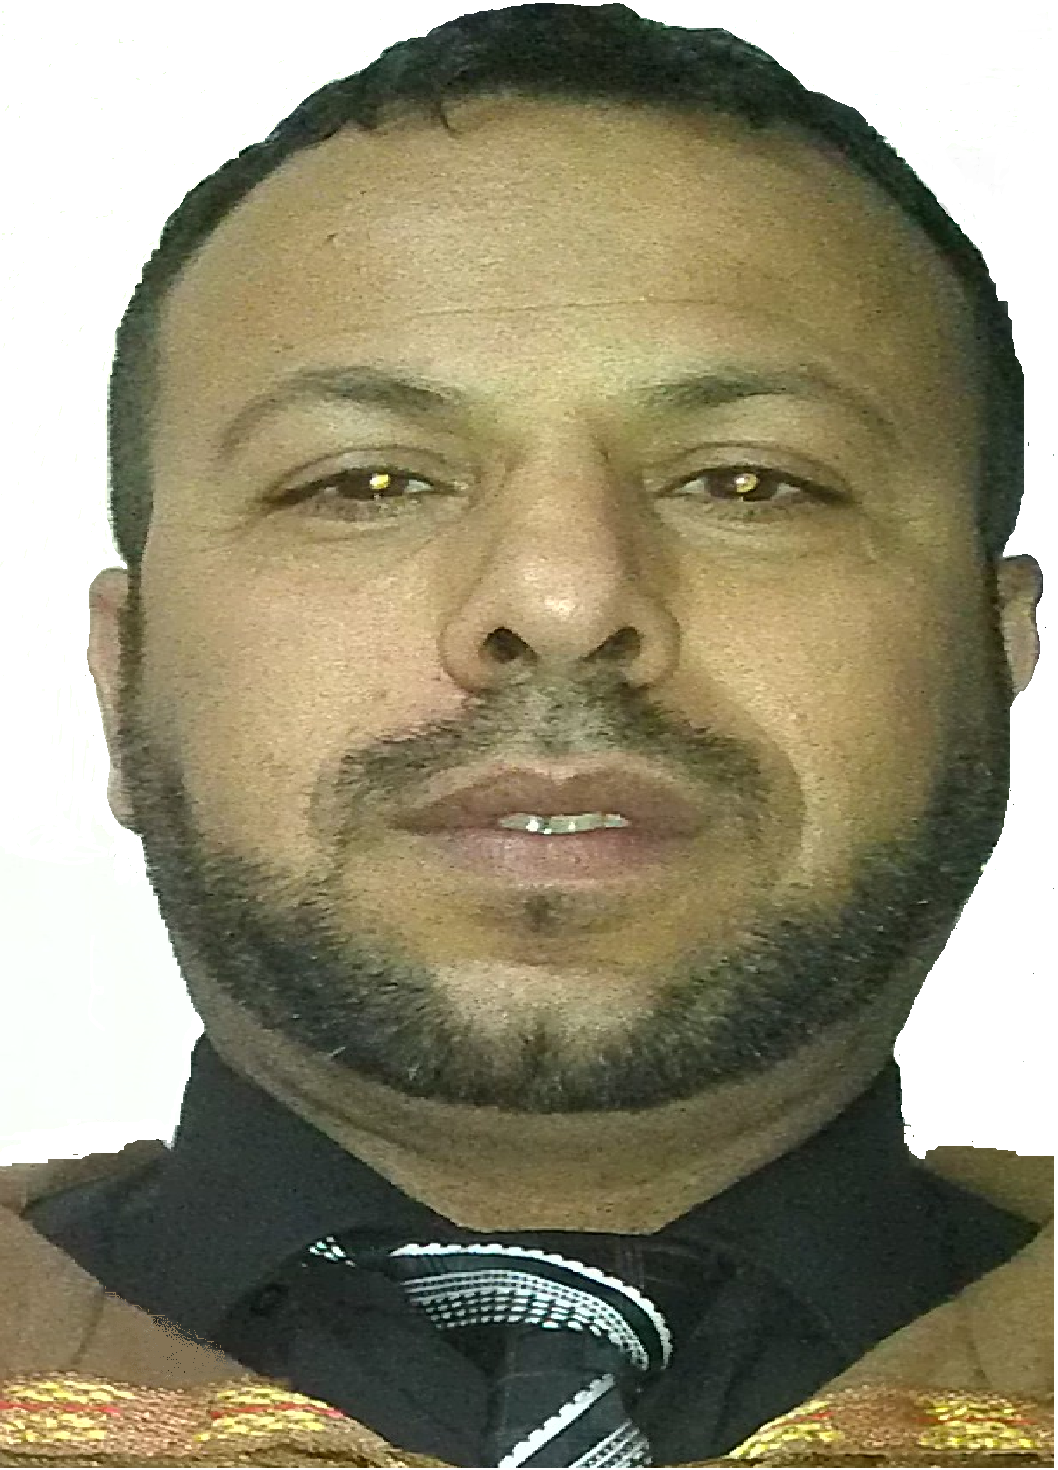

**المعلومات الشخصية:**

|  |  |  |  |
| --- | --- | --- | --- |
| **الاسم الكامل** | **سعيّد عمـــــار – SAIED AMMAR** | | |
| **عنوان السكن** | **حي الاصنام – بلدية الوادي – ولاية الوادي** | | |
| **محل الولادة** | **بلدية الوادي** | **تاريخ الولادة** | **19-05-1978** |
| **الحالة الاجتماعية** | **متزوج** | **الجنس** | **ذكر** |
| **الجنسية** | **جزائري** | **الديانة** | **مسلم** |

**المؤهلات العلمية:**

|  |  |  |  |
| --- | --- | --- | --- |
| **أسم الجامعة** | **قاصدي مرباح - ورقلة** | **الكلية او المعهد** | **كلية العلوم الاقتصادية والتجارية وعلوم التسيير** |
| **المستوى الدراسي** | **دكتـــــــــــــــــــوراه** | **السنة** | **الرابعة** |
| **الاختصاص** | **الادارة الاستراتيجية للمؤسسات** | | |

**معلومات التواصل** :

|  |  |  |
| --- | --- | --- |
| **رقم الهاتف** | **0671.49.75.49** | **0560.78.00.08** |
| **الأميل** | **s.ammar39@gmail.com** | |

**• الخبرات والمهارات :**

|  |  |  |  |  |
| --- | --- | --- | --- | --- |
| **المهارات** | **متحكم الى حد ما من الوورد**  **متحكم الى حد ما من الاكسل**  **متحكم الى حد ما من الكومبيوتر** | | | |
| **الخبرات** | **خبرة 10 سنوات في المجال المحاسبي** | | | |
| **اللغات** | **اللغة** | **التحدث** | **القراءة** | **الكتابة** |
| **العربية** | **ممتاز** | **ممتاز** | **ممتاز** |
| **الإنكليزية** | **متوسط** | **مقبول** | **مقبول** |
| **الفرنسية** | **قليل** | **مقبول** | **مقبول** |